Данная практическая работа поможет ученикам 7 класса подготовится к заданиям ВПР за 7 класс, а также наработать навык умения решать задание 18 ОГЭ по географии.
Климатические пояса Северного полушария
(учитывая закономерность противоположности полушарий, данные о климатических особенностях и полученные климатограммы будут зеркальны для Южного полушария)
Ход работы:
- Подпишите основные условные обозначения для каждой из климатограмм (температуру, осадки, месяцы)
- Используя информацию ниже расставьте осадки и нарисуйте изотерму
Климатограммы
Экваториальный  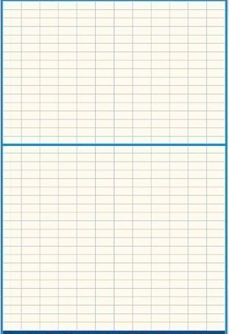 | Субэкваториальный | Тропический  (сухой)
Тропический  (влажный) | Субтропический  (муссонный) | Субтропический  (континентальный)
Субтропический  (средиземноморский) | Субтропический  (с равномерным увлажнением) | Умеренный  (морской)
Умеренный  (умеренно-континентальный) | Умеренный  (континентальный) | Умеренный  (муссонный)
Субарктический | Арктический

Информация о климатических поясах
❄️ - зима
☀️ - лето
🌦️ - осадки
1. Экваториальный  ❄️☀️ +25…+28  🌦️- на равнине 2000 мм  В горах 10 000 мм | 2. Субэкваториальный  ❄️ +24…+26  ☀️ +30  🌦️до 2000 мм | 3. Тропический  (сухой)  ❄️ +10  ☀️ +30  🌦️менее 250 мм | 4. Тропический  (влажный)  ❄️+20…+22  ☀️ +30  🌦️1500 мм
5. Субтропический  (муссонный)  ❄️ +8  ☀️ +25  🌦️лето 1000-1500 мм  зима сухая | 6. Субтропический  (континентальный)  ❄️ +7…+9  ☀️ +30  🌦️зима 300 мм  лето сухое | 7. Субтропический  (средиземноморский)  ❄️ +5…+10  ☀️ +27  🌦️зима 120 мм  лето сухое | 8. Субтропический  (с равномерным увлажнением)  ❄️ +10…+12  ☀️ +20  🌦️800-1000 мм
9. Умеренный  (морской)  ❄️ +5  ☀️ +15…+17  🌦️1000-2000 мм | 10. Умеренный  (умеренно-континентальный)  ❄️ -5…-10  ☀️ +20  🌦️- 500-600 мм  максимум летом | 11. Умеренный  (континентальный)  ❄️ -20  ☀️ +25…+27  🌦️300-400 мм | 12. Умеренный  (муссонный)  ❄️ -25  ☀️ +20  🌦️лето 1000 мм  зима сухая
13. Субарктический  ❄️ -25  ☀️ +8  🌦️летом 200 мм  Зима сухая | 14. Арктический  ❄️ -40  ☀️ -10  🌦️100 мм

Ход работы (ВПР):
1. Рассмотрите карту мира и рисунки с изображением климатограмм, построенных по данным метеонаблюдений в разных частях Земли, и выполните задания.
На карте мира территории, для которых построены изображённые на рисунках климатограммы, показаны квадратами с соответствующими номерами климатограмм. Определите, какому климатическому поясу соответствует каждая климатограмма. Подпишите название климатических поясов под соответствующими климатограммами.

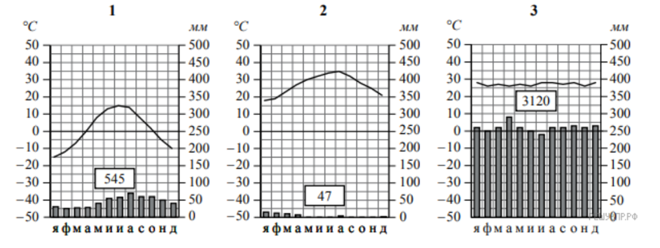
2. Какой природной зоне мира соответствуют приведённые ниже характеристики? Укажите в ответе название этой природной зоны.
1) Занимает большие территории в Северном полушарии (в Северной Америке и Евразии).
2) Чётко выражены сезоны года.
3) В растительном покрове преобладают хвойные породы деревьев.
4) Формируются подзолистые почвы.
5) Типичные представители животного мира: бурый медведь, лисица, волк, белка.
Выберите климатограмму, соответствующую климатическим особенностям указанной Вами природной зоны. Укажите в ответе её номер. Ответ: ______
3. По выбранной Вами в задании 3.2. климатограмме определите климатические показатели для указанной природной зоны и заполните таблицу.
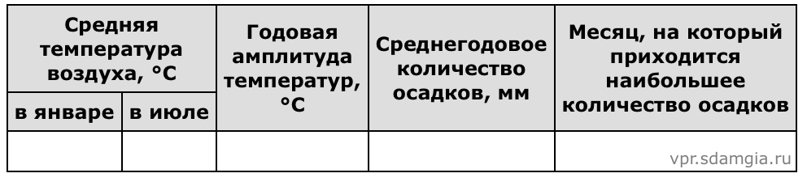
Ход работы (ОГЭ):
1. Проанализируйте климатограмму и определите, какой буквой на карте обозначен пункт, характеристики климата которого отражены в климатограмме.
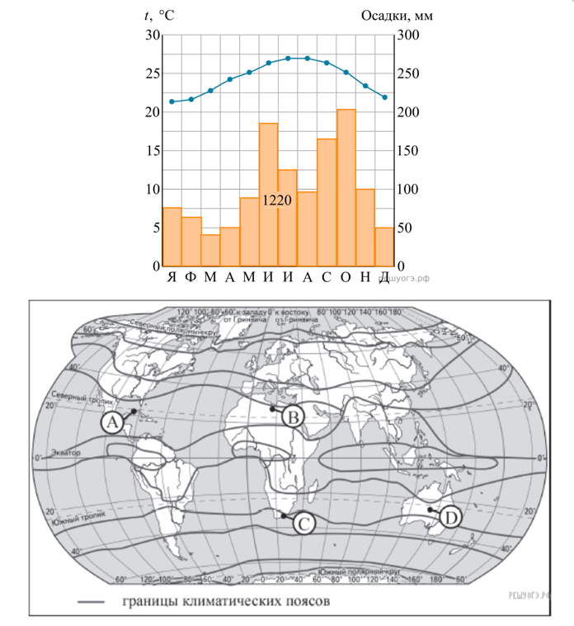 | Варианты ответа  1) А  2) B  3) C  4) D  Ответ:________

